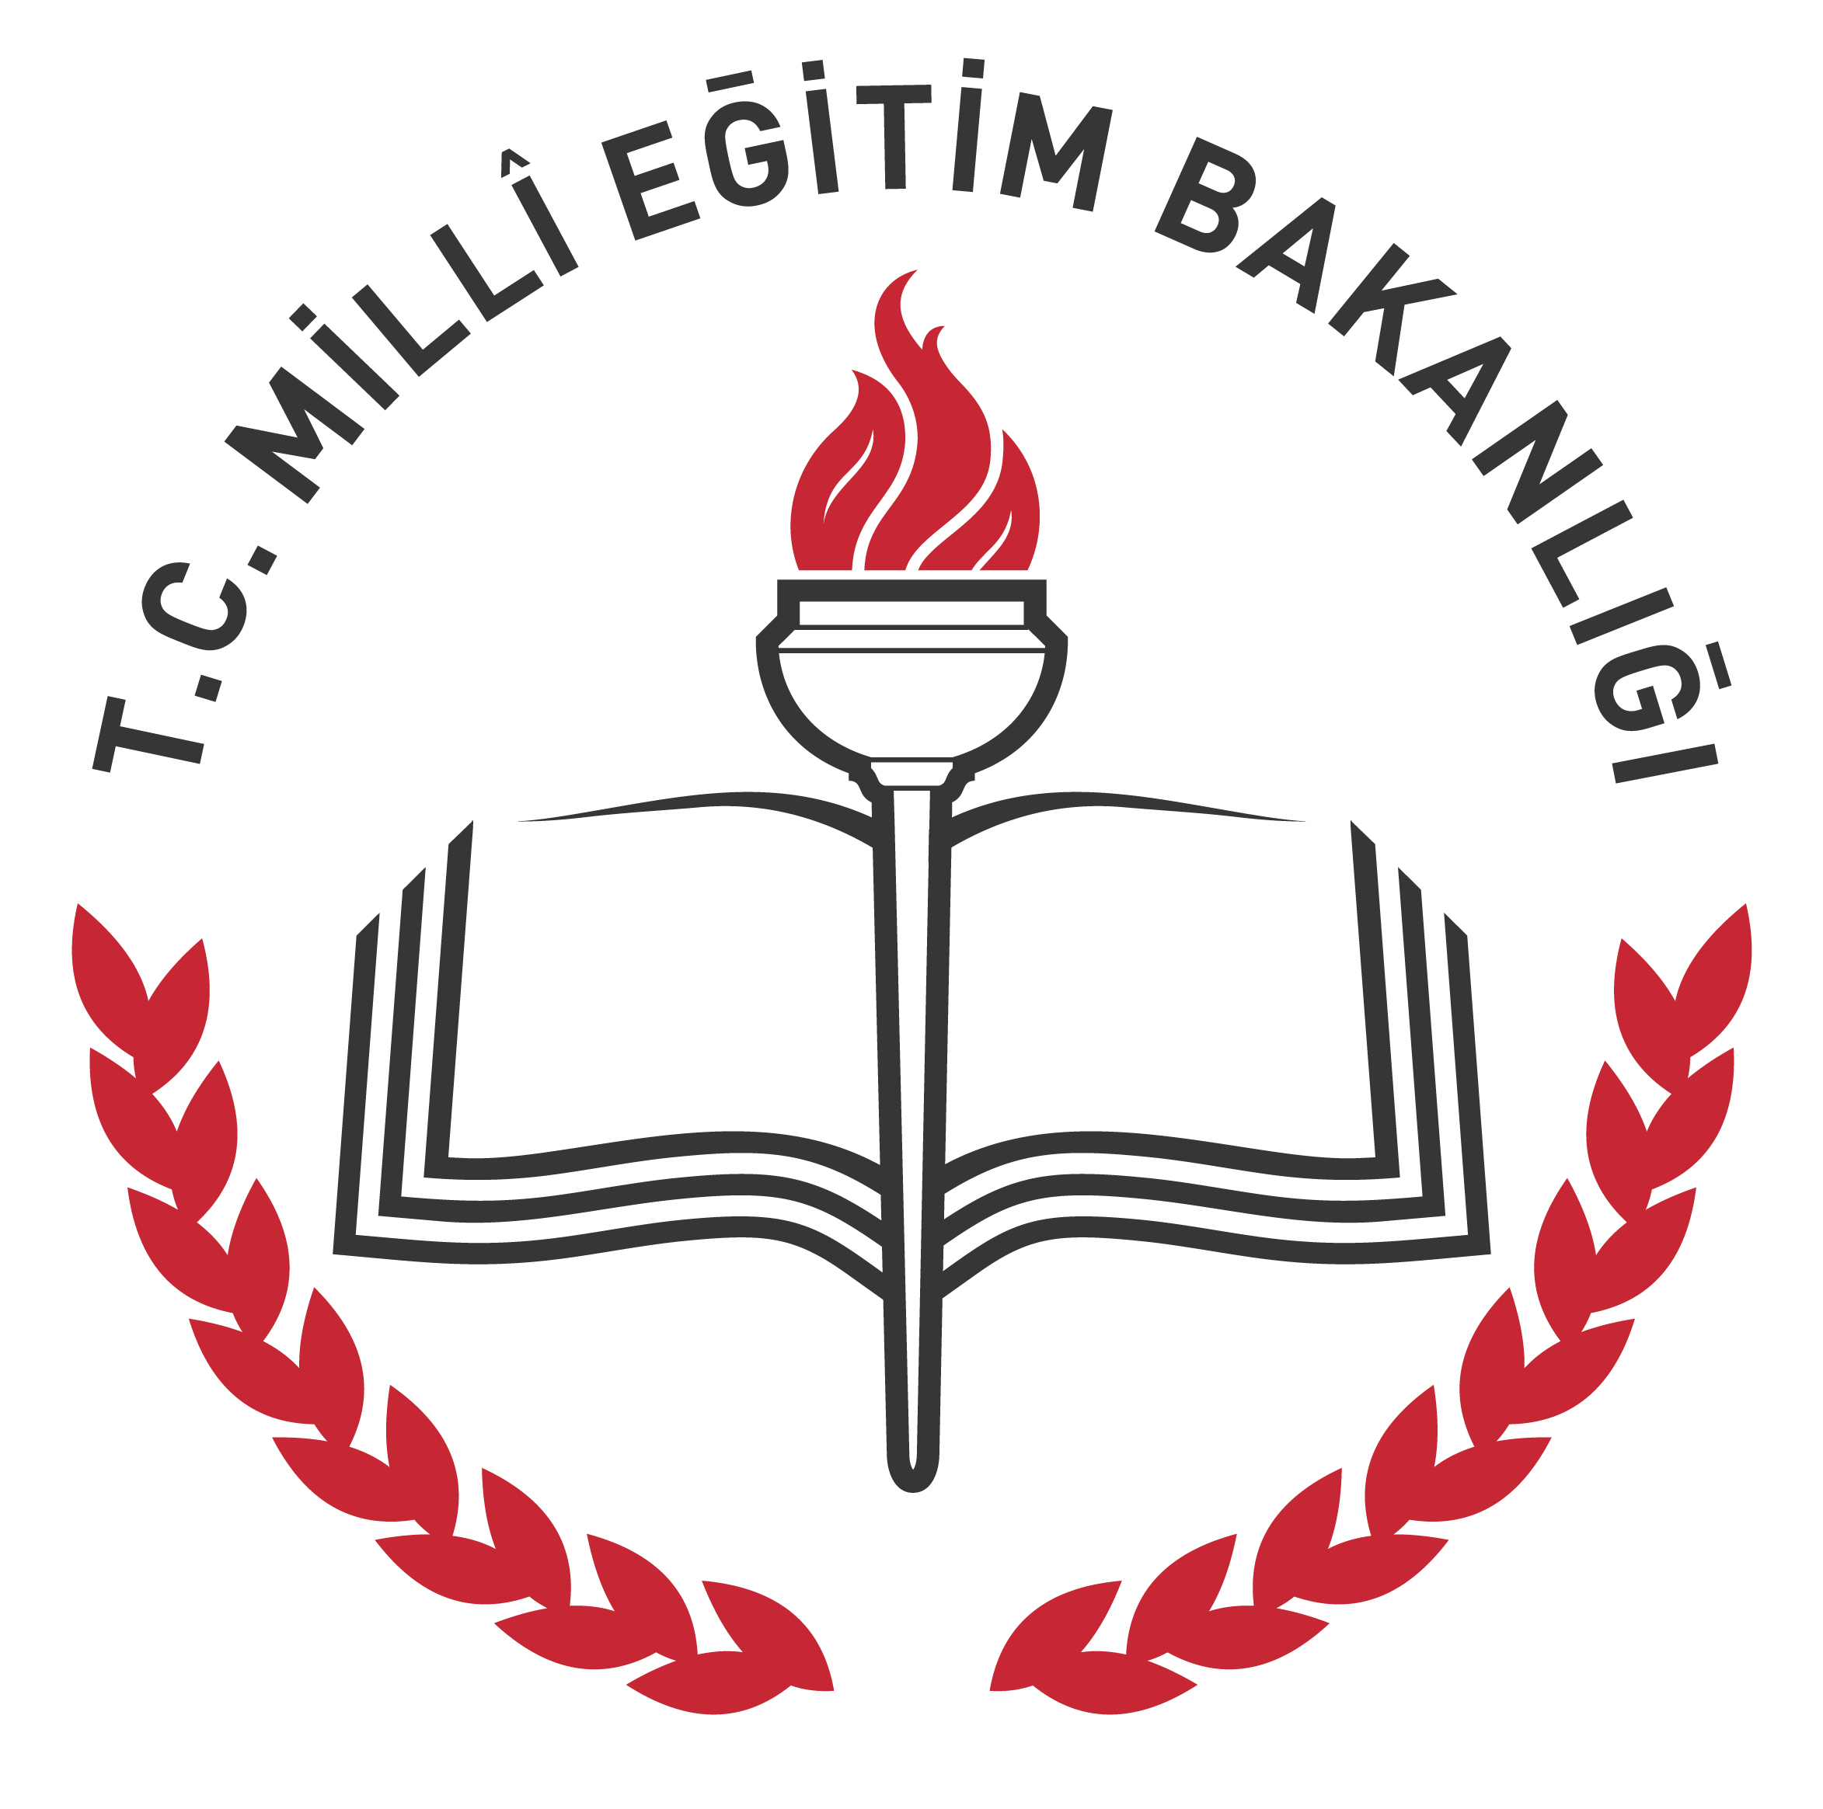

ANACIK İLK/ORTA OKULU
23 NİSAN ULUSAL EGEMENLİK VE
ÇOCUK BAYRAMI KUTLAMA PROGRAMI

HAZIRLAYAN: Murat KOCABAŞ

Tören Tarihi : 23 Nisan 2015
Törenin Başlama Saati : 09.30

KUTLAMA PROĞRAMI TERTİP KOMİTESİ

Serkan Mavi Murat KOCABAŞ Adem YEL Bumin SAKAR
Müdür Yardımcısı Türkçe Öğretmeni Fen ve Tek. Öğrt Beden Eğitimi Öğrt.

Arif Ciriz Turgut YAŞKEÇELİ Mehmet GÜMÜŞ Hüsne GÜMÜŞ
Matemetik Öğrt. Sos. Bil. Öğrt. Sınıf Öğretmeni Sınıf Öğretmeni

Canan YELSELİ Selda ERGENE Veli ÇİVİLİ
Sınıf Öğretmeni Sınıf Öğretmeni Anasınıfı Öğretmeni

TÖREN AKIŞ PROGRAMI

Sunucular : 1) Gamze ÇUKADAR (8/A)
2) Nurbay YİĞİT (6/A)
- Açılış
- Saygı Duruşu ve İstiklal Marşı’nın Okunması
- Günün Anlam ve Önemini Belirten Konuşmasının Yapılması
- 1/A Yılmaz Efe BOSTAN ( Bayrak-Şiir)
- 3/A Nisanur ÇIRACI (Atatürk Çocuk Olmuş-Şiir)
- Anasınıfı Mustafa Eren ASLAN (23 Nisan-Şiir)
- 2/3/A Ateşböceği Dans Gösterisinin Sergilenmesi
- 6/A Sınıfı Şaban Askerde Gösteri (1. Bölüm)
- 2/A Furkan Ali ÇALIK (23 Nisan-Şiir)
- 5/A Nursima ÇUKADAR (23 Nisan-Şiir)
- Anasınıfı Kolbastı Dans Gösterisinin Sergilenmesi
- 7/A Afife TOPAL (Geldi 23 Nisan-Şiir)
- 2/3/A Çifte Telli Oyun Gösterisinin Sergilenmesi
- 1/A Aytuğ GÖK (Bu Vatan Kimin-Şiir)
- 7/A Sınıf Yoğurt Yeme Yarışması
- 2/3/5/A Sandalyeye Oturma Yarışması
- 4/A Zekiye Betül MAHADİN (23 Nisan-Şiir)
- 8/A Göktay DİNÇ (23 Nisan Şiir)
- 6/A Sınıfı Şaban Askerde Gösteri (2. Bölüm)
- 2/3/A Balon Patlatma Yarışması
- Anasınıfı Veysel ASLAN (23 Nisan-Şiir)
- 6/A Halat Çekme Yarışması
- 2/A Sümeyye AK (23 Nisan-Şiir)
- 1/A Çuvalla Koşma Yarışması
- 7/A Hilal ÇIRACI (Cumhuriyet Bayramı-Şiir)
- 6/A Kemal ÇUKADAR (Hürriyet Bayramımız-Şiir)
- Kapanış

Sunucu 1 : Gamze ÇUKADAR
1) Açılış
Sayın müdürüm, değerli öğretmenlerim, kıymetli misafirler ve sevgili öğrenci arkadaşlarım!
91. yıldönümünü büyük bir coşkuyla kutladığımız “23 Nisan Ulusal Egemenlik ve Çocuk Bayramı” kutlama törenimize hepiniz hoş geldiniz…

Sunucu 2: Nurbay YİĞİT
2) Saygı Duruşu ve İstiklal Marşı’nın Okunması
Memleketin kurtuluşu için kendi canlarından geçen şehitlerimiz için saygı duruşu ve sonrasında İstiklal Marşı’nı okumak üzere Beden Eğitimi Öğretmenimiz Bumin SAKAR’ı davet ediyorum.
“Gençler, siz almakta olduğunuz terbiye ve irfan ile insanlık ve medeniyetin, vatan sevgisinin, fikir hürriyetinin en kıymetli timsali olacaksınız.”
Mustafa Kemal ATATÜRK

Sunucu 1 : Gamze ÇUKADAR
3) Günün Anlam ve Önemini Belirten Konuşmasının Yapılması

“23 Nisan, Türkiye milli tarihinin dönüm noktasıdır. Bütün bir düşmanlık dünyasına karşı ayağa kalkan Türkiye halkının, Türkiye Büyük Millet Meclisini meydana getirmek hususunda gösterdiği harikayı ifade eder.’'
Okulumuz Müdürü sayın İrfan GÖKAHMETOĞLU’nu, günün anlam ve önemini belirten konuşmayı yapacaktır. Kendilerini kürsüye davet ediyorum.

Sunucu 2: Nurbay YİĞİT
4) 1/A Yılmaz Efe BOSTAN ( Bayrak Şiir)
“Bayrağın altında yürüyen yiğit
Bastığın toprağı tanıyor musun?
Altında yatıyor, binlerce şehit,
Onların sesini duyuyor musun?”

Okulumuz 1/A sınıfı öğrencilerinden Yılmaz Efe BOSTAN,ı “ Bayrak” adlı şiirini okuması için buraya davet ediyorum.

Sunucu 1 : Gamze ÇUKADAR
5) 3/A Nisanur ÇIRACI (Atatürk Çocuk Olmuş Şiir)

Rengini kanımdan alan bayrağım,
Atamdan yadigar kalan bayrağım,
Bu şanlı topraklarda dalgalan;
Sayısız şehitten selam sana bayrağım…

Şimdi de 3/A sınıfı öğrencilerinden Nisanur ÇIRACI’yı, “Atatürk Çocuk Olmuş” adlı şiirini okuması için buraya davet ediyorum.

Sunucu 2: Nurbay YİĞİT
6) Anasınıfı Mustafa Eren ASLAN (23 Nisan Şiir)

“ Çocuklarını, sağlıklı ve bilgili yetiştiremeyen uluslar temeli çürük binalar gibi çabuk yıkılırlar… Türk milletinin geleceği, bugünkü çocuklarının doğru görüşü ve yorulmak istidadında olmayan çalışma azmiyle büyük ve parlak olacaktır ”

Şimdi de Anasınıfı öğrencilerinden Mehmet Eren ASLAN’ı’ “23 Nisan ” adlı şiiri okuması için buraya davet ediyorum.

Sunucu 1 : Gamze ÇUKADAR
7) 2/3/A Sınıfı Ateşböceği Dans Gösterisinin Sergilenmesi

“Gözleri hep ilerde, başları hep yukarı,
Nasıl çağlarsa dağda bütün heybetiyle su,
Koşuyor zaferlere doğru gençlik ordusu,
Gökte yanan güneşi koparıp tan yerinden,
Elimizde meşale gibi taşımaktayız
Bütün varlığımızla şimdi biz ayaktayız.”

Okulumuz 2. ve 3. sınıf öğrencilerinin hazırladıkları ‘’Ateşböceği’’ dans gösterisini sunmaları için davet ediyorum.
Arkadaşlarımıza teşekkür ediyoruz.

Sunucu 2: Nurbay YİĞİT
8) 6/A Sınıfı Şaban Askerde Gösteri (1. Bölüm)

‘Attığın her adımı biliyorum
Yarın daha güzel daha aydınlık !
Yürüyorum, yılmadan yürüyorum
Nasıl durabilirim , Mustafa Kemal sesleniyor…

6/A Sınıfı öğrencilerin Şaban Askerde Filminden uyarladıkları gösterinin 1. bölümünü sergilemeleri için davet ediyorum.
Arkadaşlarımıza teşekkür ediyoruz.

Sunucu 1 : Gamze ÇUKADAR
9) 2/A Furkan Ali ÇALIK (23 Nisan Şiir)

"Korur serhatleri, her Türk canıyla,
Sulanmış bu toprak şehit kanıyla.
Edirne'den Kars'a dört bir yanıyla,
Anadolu , Türk'ün Vatanı'dır hey!"

Şimdi de 2/A sınıfı öğrencilerinden Furkan Ali ÇALIK’ı “23 Nisan ”adlı şiiri okuması için buraya davet ediyorum.

Sunucu 2: Nurbay YİĞİT
10) 5/A Nursima ÇUKADAR (23 Nisan Şiir)

" Türk çocuğu , iyice bak ve tanı;
İstiklâl güneşi bu baştan doğdu;
Salgından kurtardı güzel Vatan'ı,
Bütün düşmanları yurdundan kovdu

Şimdi de 5/A sınıfı öğrencilerinden Nursima ÇUKADAR’ı “23 Nisan ”adlı şiiri okuması için buraya davet ediyorum.

Sunucu 1 : Gamze ÇUKADAR
11) Anasınıfı Kolbastı Dans Gösterisinin Sergilenmesi
Yurt çalışmak bekliyor,
Bilgi, ahlak bekliyor,
Şeref borcunda bizi,
Şanlı bayrak bekliyor...

Anasınıfı öğrencilerinin hazırladıkları ‘’Kolbastı’’ dans gösterisini sunmaları için davet ediyorum.

Minik kardeşlerimize teşekkür ediyoruz.

Sunucu 2: Nurbay YİĞİT
12) 7/A Afife TOPAL Geldi 23 Nisan Şiir

" Gönlümüz gamlı değil, kalbimiz küskün değil,
Bu düğün yeryüzünde görülmüş düğün değil.
Ey yüceler yücesi,dün değil,bu gün değil,
Sen dünyalar durdukça bu milletin başısın."

7/A sınıfı öğrencilerinden Afife TOPAL’ı “Geldi 23 Nisanı”adlı şiiri okuması için buraya davet ediyorum.

Sunucu 1 : Gamze ÇUKADAR
13) 2/3/A Çifte Telli Oyun Gösterisinin Sergilenmesi

Milli hakimiyet, milletin namusudur, haysiyetidir, şerefidir.”
“Hürriyetin de, eşitliğin de, adaletin de dayanağı milli hakimiyettir.”

Okulumuz 2/ ve 3/A Sınıfı öğrencilerinin hazırlamış olduğu Çifte Telli oyununu seyrediyoruz.

Arkadaşlarımıza teşekkür ediyoruz.

Sunucu 2: Nurbay YİĞİT
14) 1/A Aytuğ GÖK Bu Vatan Kimin Şiir

" Hiç dinlenmeden yürüyecek gençlik izinde,
Sen varsın Türkiye'min kışında,baharında,yazında.
Bir sevda gibi hep tütersin başımda,
“Ne Mutlu Türk'üm Diyene” diyen sesinle ...''

Şimdi de 1/A sınıfı öğrencilerinden Aytuğ GÖK’ü “Bu Vatan Kimin” adlı şiiri okuması için buraya davet ediyorum.

Sunucu 1 : Gamze ÇUKADAR
15) 7/A Sınıf Yoğurt Yeme Yarışması

“Çocuklar şarkı söylerken
Kanatlanır gökyüzüne, Melek olur
Çocuklar şarkı söylerken
Bulut olur gökkuşağı olur Deniz olur.”

Şimdi de 7/A sınıfı öğrencileri arasında yapılacak ola Yoğurt Yeme Yarışmasını izleyeceğiz. Arkadaşlarımı yarışma alanına davet ediyorum.
Arkadaşlarımıza teşekkür ediyoruz.

Sunucu 2: Nurbay YİĞİT
16) 2/3/5/A Sandalyeye Oturma Yarışması
" Aşık ol toprağa,güzel vatana
Türk oğlusun,iyi sarıl ATA'na
Toprağa su diye kanın katana
Düşün borcunu tam veriyor musun?"

Şimdi de 2. ve 3. sınıf öğrencilerinin Sandalye Kapmaca yarışmasını izleyeceğiz. Arkadaşlarımı yarışma alanına davet ediyorum
Arkadaşlarımıza teşekkür ediyoruz.

Sunucu 1 : Gamze ÇUKADAR
17) 4/A Zekiye Betül MAHADİN (23 Nisan Şiir)

“Ben sporcunun zeki,çevik ve aynı zamanda ahlaklı olanını severim.”
M.Kemal ATATÜRK.

Şimdi de 4/A sınıfı öğrencilerinden Zekiye Betül MAHADİN’i’ “23 Nisan” adlı şiiri okuması için buraya davet ediyorum.

Sunucu 2: Nurbay YİĞİT
18) 8/A Göktay DİNÇ (23 Nisan Şiir)

Alın açık başlar dik,
Yurtta yavru arıyız.
Göğüs kalkan, kol çelik
Biz Türk çocuklarıyız…

Şimdi de 8/A sınıfı öğrencilerinden Göktay DİNÇ’i “23 Nisan” adlı şiiri okuması için buraya davet ediyorum.

Sunucu 1 : Gamze ÇUKADAR
19) 6/A Sınıfı Şaban Askerde Gösteri (2. Bölüm)

6/A Sınıfı öğrencilerin Şaban Askerde Filminden uyarladıkları gösterinin 2. bölümünü sergilemeleri için davet ediyorum.

Arkadaşlarımıza teşekkür ediyoruz.

Sunucu 2: Nurbay YİĞİT
20) 2/3/A Balon Patlatma Yarışması

“Vatanı korumak çocukları korumakla başlar. Çocuklarını sağlıklı ve bilgili yetiştiremeyen uluslar, temeli çürük binalar gibi çabuk yıkılır” diyor Atatürk.

Çocukların sağlıklı ve bilgili yetişmeleri için bütün öğretmenlerimize hepinizin huzurunda teşekkür ediyorum.

Şimdi de okulumuz 2. ve 3. sınıflarının Balon Patlatma Yarışmasını izleyeceğiz. Arkadaşlarımızı yarışma alanına davet ediyorum

Arkadaşlarımıza teşekkür ediyoruz.

Sunucu 1 : Gamze ÇUKADAR
21) Anasınıfı Veysel ASLAN (23 Nisan Şiir)
Sana ağlamak değil, bak gülmek yaraşıyor,
Sevgin çağlayan gibi, her engeli aşıyor,
Ne mutlu damarların asil bir kan taşıyor,
Gül ki sen, güller açsın, bu gün 23 Nisan

Okulumuz Anasınıfı öğrencilerinden Veysel ASLAN’ı “23 Nisan”adlı şiiri okuması için buraya davet ediyorum.

Sunucu 2: Nurbay YİĞİT
22) 6/A Halat Çekme Yarışması

Dadaş oldum Erzurum’un barında,
Halay oldum Tokat ufuklarında,
Türk diyorlar diyecekler yarında
Ben bir Türkoğlu’yum Türkiyem
Adı gibi kendi yiğit TÜRKİYEM.

Şimdi de 6/A sınıfı öğrencilerinin Halat Çekme yarışmasını izleyeceğiz. Arkadaşlarımı yarışma alanına davet ediyorum
Arkadaşlarımıza teşekkür ediyoruz.

Sunucu 1 : Gamze ÇUKADAR
23) 2/A Sümeyye AK 23 Nisan Şiir

“Çocuklar bayram yapın, sevinin ve haykırın,
Engel denen her şeyi gücünüzle siz kırın,
Çocuklar bilin ki siz koca bir cihansınız,
Vatanın her yerinden fışkıran volkansınız.”

Şimdi de 2/A sınıfı öğrencilerinden Sümeyye AK’ “23 Nisan”adlı şiiri okuması için buraya davet ediyorum.

Sunucu 2: Nurbay YİĞİT
24) 1/A Çuvalla Koşma Yarışması
Kuşanıp bilgi çağını, Her türlü zorluğa karşı
Yurtta sevgi ocağını, Dillerde İstiklal Marşı
Her gönülde birer birer Al bayrağı gökyüzüne
Yakmak gerek yavrucuğum. Çekmek gerek yavrucuğum.

Şimdi de Okulumuz 1/A sınıfının sevimi öğrencilerinin Çuvalla Koşma yarışmasını izleyeceğiz. Arkadaşlarımı yarışma alanına davet ediyorum

Arkadaşlarımıza teşekkür ediyoruz.

Sunucu 1 : Gamze ÇUKADAR
25) 7/A Hilal ÇIRACI (Cumhuriyet Bayramı Şiir)

“Türk çocuğu ecdadını tanıdıkça daha büyük işler yapmak için kendinde kuvvet bulacaktır.”
Mustafa Kemal Atatürk

Şimdi de 7/A sınıfı öğrencilerinden Hilal ÇIRACA’ “Cumhuriyet Bayramı” adlı şiiri okuması için buraya davet ediyorum.

Sunucu 2: Nurbay YİĞİT
26) 6/A Kemal ÇUKADAR (Hürriyet Bayramımız Şiir)

“Türk Milleti bağımsız yaşamış ve bağımsızlığı var olmalarının tek koşulu olarak kabul etmiş cesur insanların torunlarıdır. Bu millet hiçbir zaman bağımsızlıktan yoksun yaşamamıştır, yaşayamaz ve yaşayamayacaktır.”
Şimdi de 6/A sınıfı öğrencilerinden Kemal ÇUKADAR’ı “Hürriyet Bayramımız”adlı şiiri okuması için buraya davet ediyorum.

Sunucu 1 : Gamze ÇUKADAR
27) Kapanış
23 NİSAN ULUSAL EGEMENLİK VE ÇOCUK BAYRAMININ 91. YILDÖNÜMÜ KUTLAMA PROGRAMIMIZ BURADA SONA ERMİŞTİR... HEPİNİZE İLGİNİZDEN DOLAYI TEŞEKKÜR EDERİZ……

ANACIK İLK/ORTA OKULU
23 NİSAN ULUSAL EĞEMENLİK VE ÇOCUK BAYRAMI
KUTLAMA PROĞRAMI TERTİP KOMİTESİ

Serkan Mavi Murat KOCABAŞ Adem YEL Bumin SAKAR
Müdür Yardımcısı Türkçe Öğretmeni Fen ve Tek. Öğrt Beden Eğitimi Öğrt.

Arif Ciriz Turgut YAŞKEÇELİ Mehmet GÜMÜŞ Hüsne GÜMÜŞ
Matemetik Öğrt. Sos. Bil. Öğrt. Sınıf Öğretmeni Sınıf Öğretmeni

Canan YELSELİ Selda ERGENE Veli ÇİVİLİ
Sınıf Öğretmeni Sınıf Öğretmeni Anasınıfı Öğretmeni

UYGUNDUR.
16.04.2015 www.sorubak.com

İrfan GÖKAHMETOĞLU
Okul Müdürü

